API управления HR-процессами предприятия.

1. Модель структуры предприятия

Структура предприятия представлена на следующей ER-диаграмме:

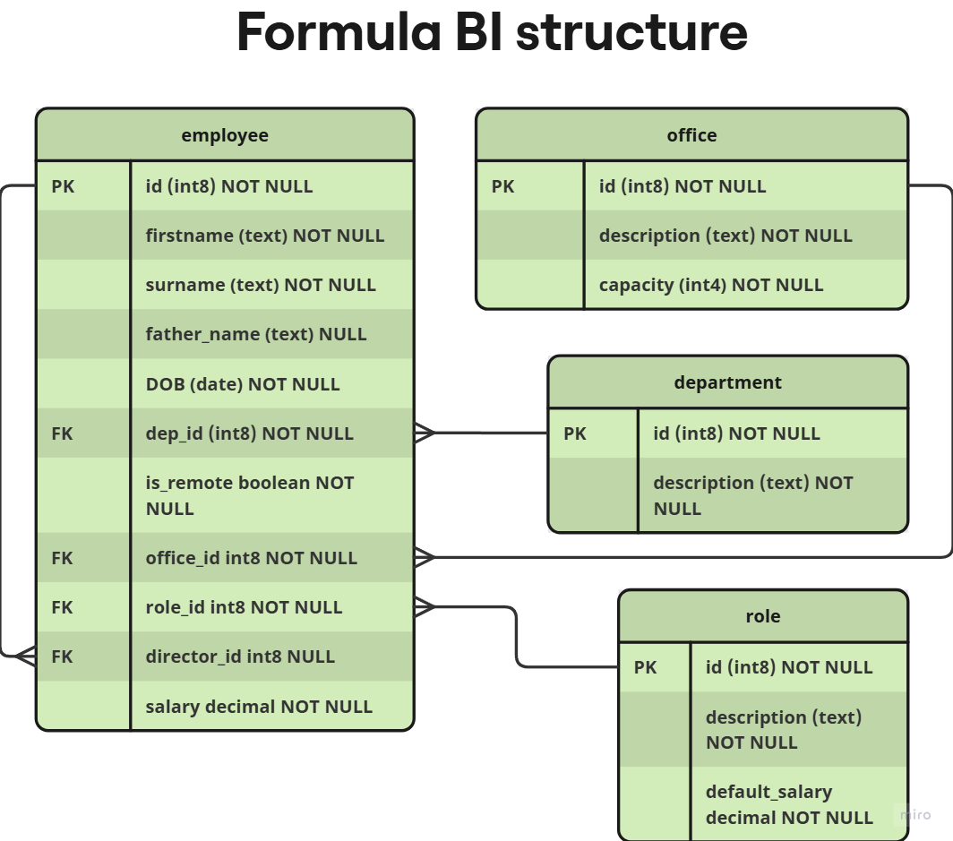

Сведения о сотрудниках хранятся в реляционной СУБД. В качестве базы данных выбрана СУБД PostgresSQL. Скрипты создания таблиц хранятся в файлe *ddl_tables.sql*. Логика затрагивания сущностей при удалении (из п.4) реализована посредством констрантов. Остальная логика реализована в процедурах. Наполнение таблиц данными хранится в файле *dml_tables.sql*.

Для каждой сущности предусмотрена процедура, реализующая dml операции (insert, update, delete) в соответствии с техническим заданием. DDL функций хранятся в одноименных скриптах:

1. *add_department.sql*
2. *add_employee.sql*
3. *add_office.sql*
4. *add_role.sql*
5. *delete_department.sql*
6. *delete_employee.sql*
7. *delete_office.sql*
8. *delete_role.sql*
9. *update_department.sql*
10. *update_employee.sql*
11. *update_office.sql*
12. *update_role.sql*

С файлами можно ознакомиться в корне репозитория. В каждой процедуре реализованы требования из п.4 ТЗ (в частности в процедуре по добавлению сотрудника *add_employee* внедрена валидация наполненности офиса и подтягивание заработной платы по умолчанию, если не указана иная), добавлена обработка исключений.

Скрипты к заданию №6 хранятся в отдельном скрипте *exercises.sql*.